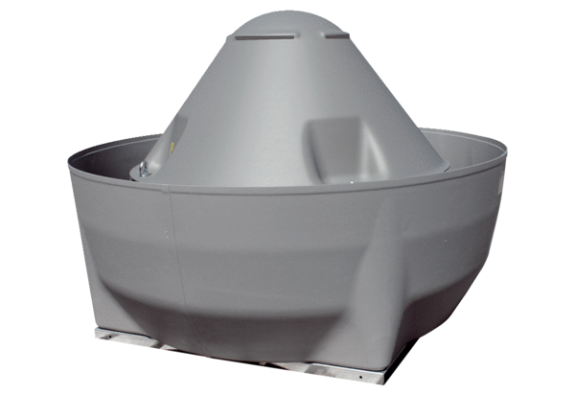Tourelle centrifuge DRD V 80/6 ExUnité de conditionnement : 1 pièceGamme: C
Numéro de référence : 0073.0554Fabricant : MAICO

